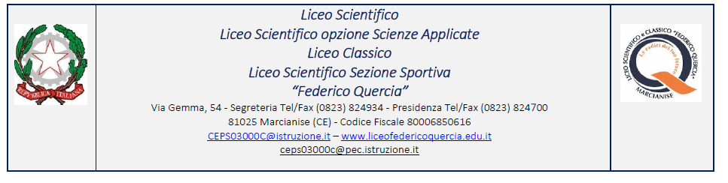

**Dichiarazione di impegno**

**Al Dirigente Scolastico del Liceo “Federico Quercia” di Marcianise**

Il /La sottoscritto/a _________________________________, genitore dell’alunno/a ____________________________________ , frequentante la classe ___ sez. ___

si impegna

con la presente a versare la quota di partecipazione di **euro 550,00** per il Viaggio di istruzione a Barcellona di 6 giorni e 5 notti , con partenza prevista per i seguenti periodi : **20/25 marzo 2024** e/o **18/23 aprile 2024**.

Il/La sottoscritto/a si impegna , altresì a versare la quota di partecipazione mediante pagamento elettronico da Registro Spaggiari entro il **5 marzo 2024** .

Il/La sottoscritto/a allega fotocopia della carta di identità.

Marcianise , _______________

In fede

___________________________